Shirin shahar Axborot – kutubxona markazi
Axborot – bibliografiya xizmati
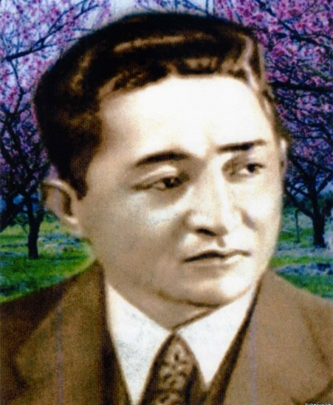

Davlat, jamoat arbobi , shoir Hamid Olimjon tavalludiga bag‘ishlangan bibliografik
Qo‘llanma

Shirin-2025
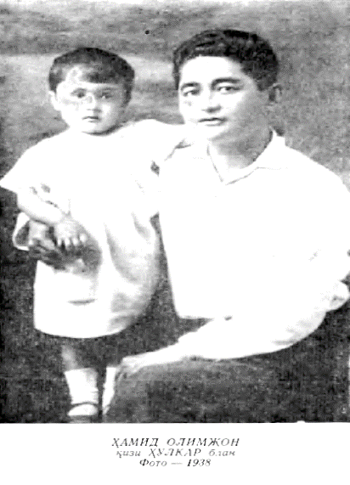
Iste’dodli shoir, dramaturg, olim va jamoat arbobi Hamid Olimjon 1909 yil 12 dekabrda Jizzax shahrida dunyoga kelgan. Narimonov nomidagi boshlang‘ich maktabni tugatgach, Samarqand pedagogika bilim yurtida (1923-1926), so‘ng Pedakademiyada (1926-1931) o‘qigan.

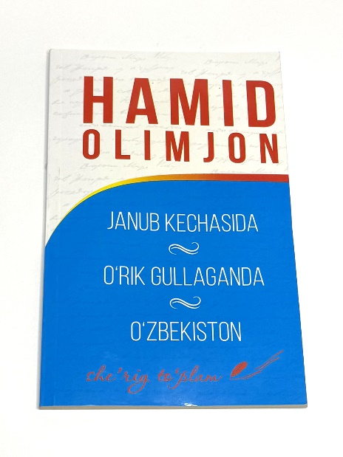
30-yillardayoq shodlik va baxt kuychisi sifatida tanilgan, “Yoshlar” gazetasida (1931), “Qurilish” va “Sovet adabiyoti” jurnallarida masʼul kotib, Madaniy qurilish ilmiy tadqiqot institutida katta ilmiy xodim (1932-1934), Til va adabiyot instituti (1934-1937) va Oʻquvpedagogika nashriyotida boʻlim mudiri (1938-1939), Oʻzbekiston Yozuvchilar uyushmasida masʼul kotib (1939–1944) bo‘lib mehnat qilgan. Oʻzbekiston Fanlar Akademiyasi muxbir aʼzosi (1943).
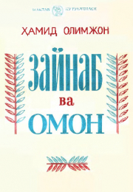

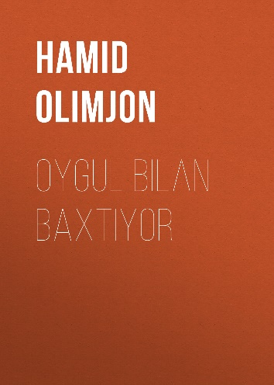
Hamid Olimjon talabalik yillaridayoq she’riyatga qiziqqanligini asarlari 1926 yildan “Zarafshon” gazetasida chiqa boshlaganligidan anglash mumkin. 1927 yilda shoir mazkur ro‘znoma muharririyatiga ishga o‘tadi. Hamid Olimjonning “Ko‘klam” nomli ilk she’riy to‘plami 1929 yilda bosilib chiqadi. Shundan so‘ng “Olov sochlar” (1931), “O‘lim yovga” (1932), “Poyga” (1932) kabi she’riy to‘plamlari birin-ketin nashr etiladi.

Davr bilan birga odim tashlagan, o‘z ijodida xalqimizning mehnat jabhasidagi qahramonligini tasvirlagan shoir 30-yillarda qator ajoyib lirik she’rlar bilan birga “Zaynab va Omon” dostonini yaratgan. Hamid Olimjon she’riyatining lirik qahramoni – zamon bilan baravar odim otuvchi, vatanparvar, shodlik va baxt taronalarini kuylovchi insondir. O‘zbekiston Fanlar akademiyasining muxbir a’zosi (1943) Hamid Olimjon o‘zbek adabiyotining dolzarb masalalari bo‘yicha qator ilmiy-tanqidiy asarlar yaratgan. Hamid Olimjon A. S. Pushkin, L. N. Tolstoy, M. Gorkiy, V. Mayakovskiy, A. Serafimovich, T. Shevchenko, M. Lermontov, N. Ostrovskiy, A.
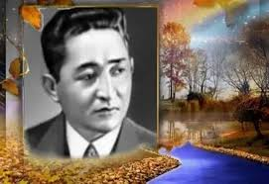

Korneychuk asarlarini tarjima qilgan. O‘zbek xalq og‘zaki ijodining ajoyib durdonasi “Alpomish” dostoni birinchi marta Hamid Olimjon tomonidan nashrga tayyorlanib (1938), chop etilgan. U Alisher Navoiyning 500-yilligini o‘tkazish yubiley qo‘mitasining a’zosi sifatida ulug‘ shoir hayoti va ijodi yuzasidan ilmiy-tadqiqot ishlarini olib borgan. Hamid Olimjon 1939 yildan to umrining oxirigacha O‘zbekiston Yozuvchilar uyushmasiga rahbarlik qilgan.
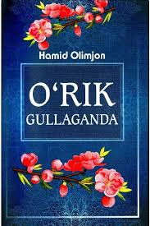
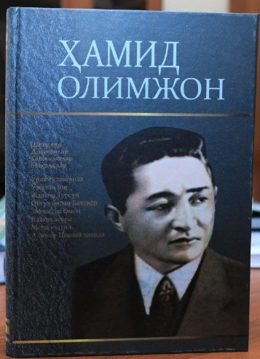
Hamid Olimjonning “Kuychining xayoli” she’rida Fozil Yo‘ldosh o‘g‘lining badiiy olami, baxshining jamiyatdagi, xalq ma’naviy hayotidagi o‘rni ko‘rsatib berilgan, baxshi aytgan dostonlarda xalq hayoti, tarixi, madaniyati, udumlari aks etgani tasvirlangan. Uning “Tong shabadasi” (1931) hikoyalar to‘plami, “O‘rik gullaganda”, “G‘azal”, “Chimyon esdaliklari”, “Ofeliyaning o‘limi”, “Kuygay”, “Jinoyat” dramasi va boshqa asarlari XX asr adabiyotining durdonalari hisoblanadi.

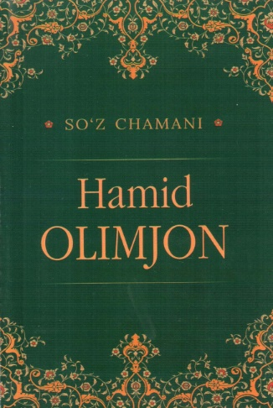
Hamid Olimjon “Daryo kechasi” (1936), “O‘lka” (1939), “Baxt” (1940) to‘plamlari, “Ikki qizning hikoyasi” (1935-1937), “Oygul va Baxtiyor” (1937), “Semurg‘” (1939) dostonlari bilan o‘zbek she’riyatida romantik tasvir tamoyillarining qaror topishiga katta hissa qo‘shdi. Ikkinchi jahon urushining olovli yillarida uning “Muqanna” nomli she’riy dramasi yaratildiki, u hanuzgacha dramaturgiyamizning go‘zal namunalaridan biri bo‘lib kelayotir. Bu davrda uning bir necha she’riy to‘plamlari bilan bir qatorda “Jangchi Tursun”, “Roksananing ko‘z yoshlari” kabi qator balladalari ham yaratildi.

Hamid Olimjon adabiy ijodining muhim qismini badiiy tarjima tashkil etgan. U A. S. Pushkinning “Kavkaz asiri” va “Suv parisi” dostonlari, M. Lermontovning “Zamonamiz qahramoni” qissasidagi “Bela” va M. Gorkiyning “Chelkash” hikoyalari, N. Ostrovskiyning “Po‘lat qanday tonlandi” romani, A. Korneychukning “Platon Krechet” pyesasi kabi asarlarni oʻzbek tiliga tarjima qilgan.
HOL
Qaydan kelding, fikrimni bo’lding,
Nega etding meni parishon?
Nega buzding munis holimni,
O’ylarimni nechun bemakon?
Ehtiroslar, hislar, yonishlar
O‘lkasini kezardi xayol,
Hokim edi mening ruhimda
Shunday latif ilhomiy bir hol.
Bir kichik tor, bir yoniq parda
Qancha gapni aytib berardi…
Onasidan o‘rganganini
Chumchuq chuvlab qaytib berardi…
Tikkan edim qalb qulog‘ini
Va fikrimga bergan edi jon,
Chivin uchsa kelardi malol,
Shunga edi sadoqat, imon.
Xalal berma, ozroq qo‘nib tur,
Tamom qilay shu gul suratni,
Qo‘ygil meni, yurakning qoni
Bilan tortay eng so‘nggi xatni.
Bu she’r “Hol” deb nomlanadi va Hamid Olimjon tomonidan yozilgan. She’rda, muallifning bir kishi bilan gaplashishini va o‘ylariga qarshi kelgan savollarni bayon qilishini ko'ramiz. Muallif o'zining ichki holatini va o‘z o‘ylarini buzishga olib kelgan sabablarni savol va javoblar orqali ifodalaydi. She’rda, ilhomli, sezilarli va muhim savollar berilgan, shuningdek, uning shoirlik kabi yuqori darajasini bildiruvchi til va uslub ham ko‘rsatilgan.
She’rning rifmi “on” va “qon” so‘zlari orqali yaratilgan. ”Hol” so‘zi “halokat”, “ezilganlik”, “qarshilik” deb tarjima qilinadi. Shoir o‘z o‘ziga yo‘l qo‘ygan, o‘z o‘ylari va yorqinliklariga qarshi kelgan savollarga javob topish orqali boshqa odamlar bilan aloqada bo‘lishni xohladi.
Bu she’rning boshqa she’rlar bilan ham jiddiy o‘zaro bog‘liq va nutqiy tarmoqlari mavjud. Shoirning qo‘shiqchilarga, o‘qituvchilarga va o‘z-o‘zini bilishga qarshi qo‘ymagan odamlarga qarshi isyonlari, shaxsiy hayotidagi muammolari va dunyoviy turmush haqida aynan shu o‘z o‘ylari orqali gapirib turadi. Bu she’r “Hol” deb nomlanadi va Hamid Olimjon tomonidan yozilgan. She’rda, muallifning bir kishi bilan gaplashishini va o‘ylariga qarshi kelgan savollarni bayon qilishini ko‘ramiz. Muallif o‘zining ichki holatini va o‘z o‘ylarini buzishga olib kelgan sabablarni savol va javoblar orqali ifodalaydi. She’rda, ilhomli, sezilarli va muhim savollar berilgan, shuningdek, uning shoirlik kabi yuqori darajasini bildiruvchi til va uslub ham ko‘rsatilgan.
She’rning rifmi “on” va “qon” so‘zlari orqali yaratilgan. “Hol” so‘zi “halokat”, “ezilganlik”, “qarshilik” deb tarjima qilinadi. Shoir o‘z o‘ziga yo‘l qo‘ygan, o‘z o‘ylari va yorqinliklariga qarshi kelgan savollarga javob topish orqali boshqa odamlar bilan aloqada bo‘lishni xohladi.

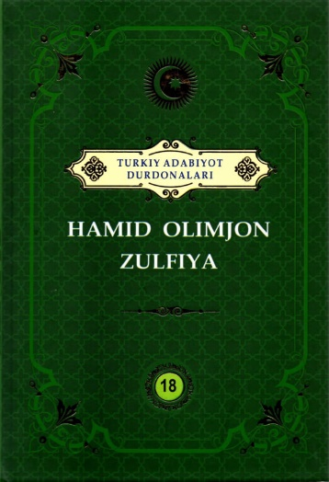
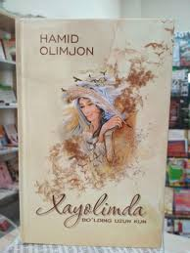

Bu she’rning boshqa she’rlar bilan ham jiddiy o‘zaro bog‘liq va nutqiy tarmoqlari mavjud. Shoirning qo‘shiqchilarga, o‘qituvchilarga va o‘z-o‘zini bilishga qarshi qo‘ymagan odamlarga qarshi isyonlari, shaxsiy hayotidagi muammolari va dunyoviy turmush haqida aynan shu o‘z o‘ylari orqali gapirib turadi.
Tinimsizdir yolg‘iz shaboda,
Maysalarning sochi silkinar,
Mana, hozir chirqirab turgan
Parrandalar, qushlar ham tinar…
Hamma uxlar va faqat tunni
Mening o‘zim qarshi olurman.
Qarshi olur va tongga qadar
Mening o‘zim uyg‘oq qolurman.
Qulog‘imga sekin shivirlab
Tun uyquni o‘rgatar menga,
Bo‘lganmisan tunda sahroda?
Bo‘lmasa kel, so‘ylayin senga…
Bu she’r “Tun” deb nomlanadi va uni Hamid Olimjon yozgan. She’rda yolg‘iz shab, tinimsiz tun va uni ko‘ngillarida yashayotgan maysalar, qushlar tasvirlangan. She’rda avval tinimsizlik va qorong‘uqlik ko‘rsatilgan, ammo keyin uyg‘onish va uyg‘oq qolishni xohlash ifodalangan. She’rning oxirida shoir uyquni o‘rganishni so‘raydi va so‘zlariga javob kelmasa o‘zi o‘rganishni xohlaydi.
She’rning besh, olti va yetti xonalari bor. Besh va olti xonalar o‘rtasida asosiy ovoz o‘zgarishi mavjud (“shaboda”, “silkinar”, “tinar’). Yettilik esa “olurman” va “qolurman” so‘zlarida joriy etilgan, bu yerda “o‘zim”ning anlamini kuchliroq ko‘rsatish uchun qo‘llanilgan. Rifma esa “shaboda” so‘zi bilan “silkinar” so‘zi o‘rtasida tuzilgan.
BO‘LSAM
Na bo‘lg‘ay bir nafas men ham yonog‘ing uzra xol bo‘lsam,
Labing yaprog‘idan tomganki go‘yo qatra bol bo‘lsam.
Butog‘ingga qo‘nib bulbul kabi xonish qilib tunlar,
O‘pib g‘unchangni ochmoqliqqa tong chog‘i shamol bo‘lsam.
Bo‘yingni tarqatib olamni qilsam mastu mustag‘riq,
O‘zimning san’atimga so‘ng o‘zim hayratda lol bo‘lsam.
Sening birla qolib bu mastu lol olamda men yolg‘iz,
O‘zimni ham topolmay, mayliga, oxir xayol bo‘lsam.
Agar bog‘ingda gul bo‘lmoq mening-chun noravo bo‘lsa
— Ki, ming bor roziman qasringga hattokim duvol bo‘lsam.
Boshim hech chiqmasa mayli malomat birla bo‘htondin,
Raqiblar rashkiga ko‘krak keray, mayli, kamol bo‘lsam.
Kezib sahroyu vodiylar yetishsam bir visolingga,
Fido jonimni qildim yo‘lingga, mayli, uvol bo‘lsam.
1943 yil.
Ko‘rib turibdik “BO‘LSAM” she’rini. Ushbu she’rda davom ettirilgan tarz va ritm, odatda o‘zbek she’rlarida qo‘llanadigan tarz va ritmlardan farqli emas. Ushbu she’rning o‘zida aynan o‘zbekistonlikning o‘zining vaqtida muhimligi va yolg‘izligi ko‘rsatilgan.
She’rda muallif, o‘zining yolg‘izligini anglatish uchun bir nechta tabir va tushunchalardan foydalanadi. U erda “nafas”, “xol”, “qatra”, “bulbul”, “go‘yo”, “g‘uncha”, “shamol”, “san’atim”, “lol”, “mayli”, “malomat”, “raqiblar” so‘zlaridan foydalanilgan. Ushbu so‘zlar she’rning mazmunini tushunishga yordam beradi.
She’rning mavzusi muallifning yolg‘izligi va yolg‘iz turmushiga bag‘ishlangan. Uning hayotida hech kim yo‘q, shunda ko‘proq muhimki, u yolg‘iz. She’rning ichida muallif hayotining yo‘li bo‘yicha qo‘rqib, yolg‘izlikni qabul qiladi. U yolg‘iz bo‘lib qolishiga o‘xshash o‘ziga xos san’at yaratishga harakat qiladi.
She’rning asosiy mazmunida yolg‘izlikka bo‘lgan iltijo anglatilgan. Muallifning o‘zini ifoda qilish usullari o‘ziga xos, so‘nggi qatorda “mayli”, “malomat”, “raqiblar”, “rashkiga ko‘krak keray”, “kamol” so‘zlari orqali ko‘rsatilgan. Bu so‘zlar orqali muallifning yolg‘izlikda muvaffaqiyati va ko‘z-ko‘ngillar tomonidan qarashlarini ko‘rsatadi.
BO‘LSAM she’ri o‘zbekistonlikning o‘ziga xos tarz va mazmuni bilan ajralib turadi. Bu she’rda muallifning o‘zini ifoda qilish usullari va tushunchalari juda muximligini ko‘rsatadi. Shu sababli ushbu she’rda muallifning yolg‘izligini, yolg‘iz turmushini, san’at qilishga harakat qilishini ko‘rsatuvchi tabir va tushunchalarga juda katta e’tibor qaratilgan.
Iste’dodli shoir 1944-yil 3-iyulda avtomobil halokatiga uchrab, vafot etgan. Toshkent metropoliteni bekatlaridan biri, Yozuvchilar uyushmasining Adabiyotchilar uyi, Samarqanddagi viloyat teatriga Hamid Olimjon nomi berilgan. Toshkent shahrida shoir nomi bilan atalgan maydonda unga haykal oʻrnatilgan (1990). Ushbu hudud yaqinidagi mahalla ham adib nomi bilan ataladi.
Kitoblar ro‘yxati
- Olimjon, Hamid. Oygul bilan Baxtiyor: [Matn] ertak – dostonlar / Hamid Olimjon.- Toshkent: Yangi asr avlodlari, 2019.- 112 b.
- Olimjon, Hamid. O‘rik gullaganda: [Matn] she’r va dostonlar / Hamid Olimjon.- Toshkent: “Kamalak – PRESS”, 2019.- 104 b.
Vaqtli matbuotdagi maqollar
- Жонтоев, К. Baxt va bahor kuychilari: [2017 – йил Жиззах шаҳрида барпо этилган бўлўб, у ўзбек адабиётининг намояндалари – атоқли шоирлар Ҳамид Олимжон ва Зулфия хотирасига бағишланган.] / К. Жонтоев // Guliston.- 2024.- № 4.- b 42-43
- Олимжон, Ҳ. Хаёлимда бўлдинг узун кун.... / Ҳ. Олимжон // Саодат.- 2024.- № 3.- b 12

